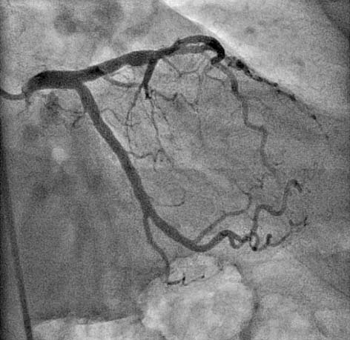
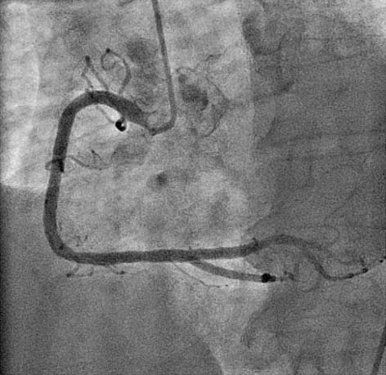
Elektrokardiogram miesiąca/Electrocardiogram of the month
Niezwiązane z leczeniem utrwalone zmiany elektrokardiograficzne imitujące wpływ glikozydów naparstnicy
Non-drug-related persistent electrocardiographic changes mimicking digitalis effect
Paweł Rostoff, Andrzej Gackowski, Ewa Konduracka, Danuta Mroczek-Czernecka, Artur Pietrucha, Mateusz Wnuk, Rafał Grzybczak, Paweł Kruszec, Urszula Czubek, Wiesława Piwowarska
Klinika Choroby Wieńcowej, Instytut Kardiologii, Collegium Medicum, Uniwersytet Jagielloński, KSS im. Jana Pawła II, Kraków
Kardiol Pol 2007; 65: 1506–1509
Chory w wieku 62 lat, z nadciśnieniem tętniczym 3 stopnia wg ESH/ESC 2007 (maksymalne wartości ciś- nienia tętniczego 200/120 mmHg), z otyłością brzuszną, zaburzeniami gospodarki lipidowej (zespół metaboliczny), z niecharakterystycznymi dolegliwościami bólowymi w klatce piersiowej, zawrotami głowy i zasłabnięciami od wielu lat oraz silnie obciążającym wywiadem rodzin- nym w kierunku nagłych zgonów sercowych (SCD), został skierowany przez lekarza rodzinnego do pracowni hemo- dynamiki z wstępnym rozpoznaniem ostrego zespołu wieńcowego bez uniesienia odcinka ST (NSTE-ACS).
W dniu przyjęcia u chorego wystąpiła pełna utrata przytomności, z zachowaną czynnością zwieraczy, po- przedzona spoczynkową dusznością, nudnościami, ogól- nym osłabieniem i bólem głowy. Ciśnienie tętnicze krwi przy przyjęciu wynosiło 180/110 mmHg. Chory był prze- wlekle leczony kwasem acetylosalicylowym 75 mg/dobę, metoprololem 100 mg/dobę, enalaprylem 10 mg/dobę i monoazotanem izosorbidu 100 mg/dobę.
W koronarografii stwierdzono prawidłowy obraz nasier- dziowych tętnic wieńcowych (Rycina 1.). Wykluczenie ostre- go zawału serca zostało potwierdzone wielokrotnymi ozna-
A
B
Rycina 1. Prawidłowy obraz lewej (A) i prawej tętnicy wieńcowej (B) w koronarografii
Adres do korespondencji:
dr n. med. Paweł Rostoff, Klinika Choroby Wieńcowej, Instytut Kardiologii, Collegium Medicum UJ, ul. Prądnicka 80, 31-202 Kraków, tel./faks: +48 12 633 67 44; e-mail: prostoff@vp.pl
Kardiologia Polska 2007; 65: 12

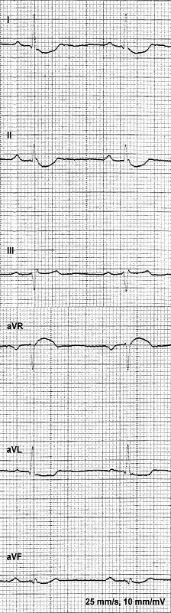
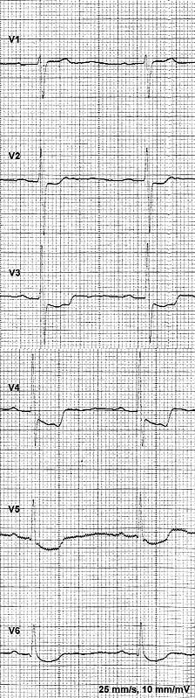
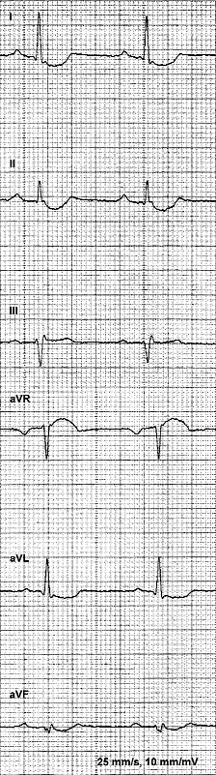
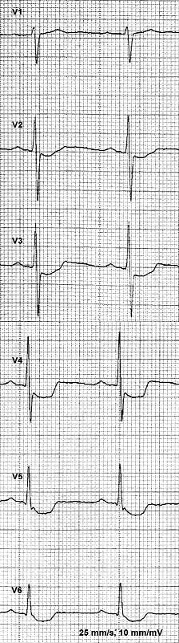
Niezwiązane z leczeniem utrwalone zmiany elektrokardiograficzne imitujące wpływ glikozydów naparstnicy
1507
czeniami markerów uszkodzenia mięśnia sercowego (cTnI 0,00 ng/ml, CK 86 U/l, CK-MB 17 U/l). Stwierdzony prawi- dłowy poziom NT-proBNP (13,8 pg/ml; norma <125,0 pg/ml) przemawiał przeciwko przeciążeniu mięśnia komór, zaś prawidłowe poziomy D-dimerów (89 µg/l; norma <160 µg/l) były podstawą wykluczenia ostrej zatorowości płucnej.
W EKG spoczynkowym wykonanym przy przyjęciu (Ry- cina 2A) stwierdzono wydłużenie odcinka PQ do 240 ms, miseczkowate obniżenia odcinków ST w odprowadze-
niach I, II, aVL, aVF, V2–V6, kopulaste uniesienie odcinka ST w odprowadzeniu aVR, spłaszczenie załamków T oraz skrócenie skorygowanego wzorem Bazetta odstępu QT (QTc 320–350 ms), co mogło przemawiać za wpływem
preparatów naparstnicy na EKG [1]. Jednakże chory za- przeczał przyjmowaniu któregokolwiek z dostępnych na rynku glikozydów nasercowych, a także możliwości omyłkowego lub celowego zatrucia naparstnicą (Digitalis spp.). Co ciekawe, od około roku, kilkakrotnie w ciągu dnia,
występowały u chorego napadowe, samoistnie ustępujące zaburzenia percepcji barw o charakterze całkowitej ślepo- ty barwnej (achromatopsja) i widzenia na żółto (ksantop- sja), a także zaburzenia widzenia o charakterze mroczków przed oczami, widzenia zamazanych konturów przedmio- tów, widzenia „przez mgłę”, co mogło dodatkowo potwier- dzać hipotezę zatrucia glikozydami naparstnicy. Oznaczo- ny we krwi poziom digoksyny wynosił 0,21 ng/ml (zakres terapeutyczny 0,90–2,00 ng/ml).
Wykluczono zaburzenia elektrolitowe. Poza minimalnie obniżonym poziomem magnezu w surowicy (0,73 mmol/l; norma 0,74–0,99 mmol/l), stężenia potasu (4,1 mmol/l), sodu (138 mmol/l), wapnia całkowitego (2,28 mmol/l) i zjo- nizowanego (1,19 mmol/l) mieściły się w zakresach referen- cyjnych. Także poziom TSH (1,625 µIU/ml) był w normie. Ze względu na nieprawidłową glikemię na czczo (6,5 mmol/l) wykonano doustny test tolerancji glukozy i rozpoznano
upośledzoną
tolerancję
glukozy.
Poziomy
kreatyniny,
A
B
Rycina 2. EKG spoczynkowy przed wykonaniem koronarografii (A) i przy wypisie z kliniki po 12 dobach hospita- lizacji (B)
Kardiologia Polska 2007; 65: 12

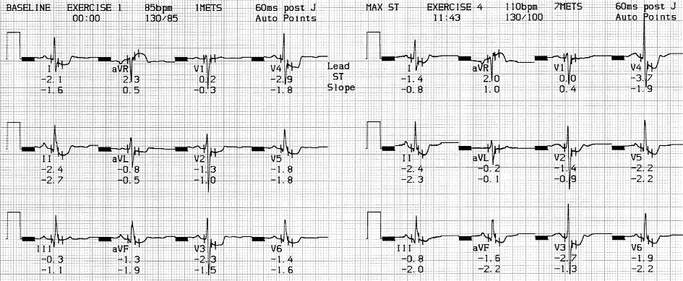
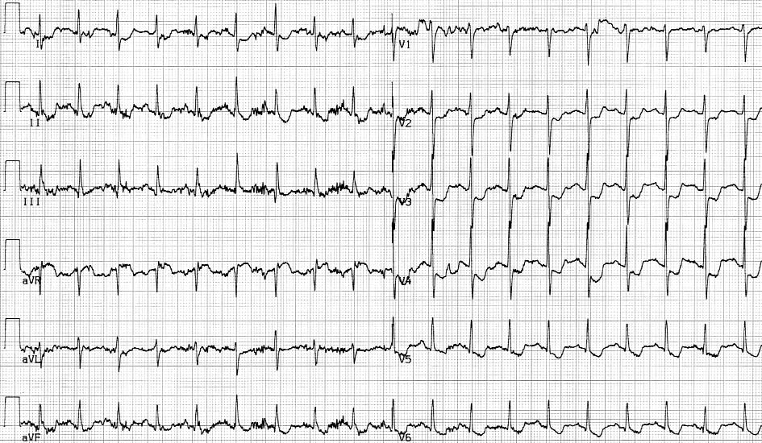
1508
Paweł Rostoff et al.
mocznika, bilirubiny i aminotransferaz (AspAT, AlAT) były prawidłowe.
W badaniu echokardiograficznym, poza umiarkowa- nie powiększonym lewym przedsionkiem (42 mm), nie stwierdzono innych nieprawidłowości. Kurczliwość mięś- nia lewej i prawej komory serca była prawidłowa, z frak- cją wyrzutową lewej komory (LVEF) 55%, bez cech prze- rostu mięśnia serca. W 24-godzinnym monitorowaniu EKG metodą Holtera nie obserwowano istotnych zabu- rzeń rytmu serca. Nie stwierdzono także późnych poten- cjałów komorowych w uśrednionym EKG wysokiego wzmocnienia. Elektrokardiograficzna próba wysiłkowa (Rycina 3.) była klinicznie ujemna i wykazała prawidłową
tolerancję wysiłku. Podczas testu nie wystąpiły zaburze- nia rytmu ani znamienne wysiłkowe zmiany odcinka ST, w odniesieniu do zapisu spoczynkowego. Przeprowadzo- ne badania diagnostyczne w kierunku nadwrażliwości za- toki szyjnej, zespołu wazowagalnego i hipotonii ortosta- tycznej także nie wyjaśniły przyczyny zasłabnięć i omdlenia.
Ze względu na rodzinny wywiad SCD (ojciec zmarł w wieku 48 lat, siostra w wieku 52 lat) oraz występowanie podobnych objawów klinicznych (nawracające zasłabnię- cia i omdlenia, niecharakterystyczne bóle zamostkowe) i obecność utrwalonych zmian w EKG (Rycina 4.) u 33-let- niego syna chorego, u którego scyntygrafia wysiłkowa ser- ca była ujemna, zostało wysunięte podejrzenie rodzinnie
A
B
Rycina 3. EKG na szczycie wysiłku (A) i uśredniony wynik elektrokardiograficznej próby wysiłkowej wg zmody- fikowanego protokołu Bruce’a (B)
Kardiologia Polska 2007; 65: 12

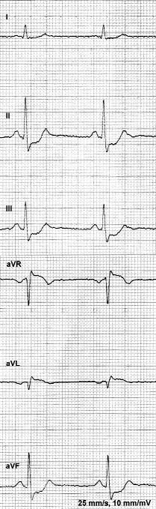
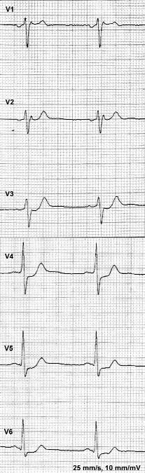
Niezwiązane z leczeniem utrwalone zmiany elektrokardiograficzne imitujące wpływ glikozydów naparstnicy
1509
występującej, genetycznie uwarunkowanej kanałopatii, w tym zespołu Brugadów. Wykonany u przedstawianego chorego test z flekainidem (150 mg i.v.) był ujemny.
Chorego skonsultowano neurologicznie, wykonano badanie ultrasonograficzne tętnic dogłowowych oraz zdjęcie czynnościowe kręgosłupa szyjnego – nie stwier- dzono patologii.
Pomimo skutecznego leczenia farmakologicznego (ra- mipryl 10 mg/dobę, losartan 50 mg/dobę, amlodypina
10 mg/dobę, metoprolol 100 mg/dobę, spironolakton 25 mg/dobę) i prawidłowych wartości ciśnienia tętnicze- go oraz ustąpienia dolegliwości, u chorego utrzymywały się przetrwałe zmiany w EKG o charakterze miseczkowa-
tych obniżeń ST w odprowadzeniach I, II, aVL, aVF, V2–V6, kopulastego uniesienia odcinka ST w aVR oraz skrócenia QTc do 340–360 ms w każdym badaniu EKG.
W analizie przyczyn ww. zmian w EKG u chorego z nad- ciśnieniem tętniczym wzięto pod uwagę ostatnie doniesie- nia o roli endogennych czynników naparstnicopodobnych (ang. endogenous digitalis-like factors, DLF) w etiopatoge- nezie pierwotnego nadciśnienia tętniczego [2, 3]. Zalicza się do nich głównie syntetyzowane przez korę nadnerczy
hormony steroidowe, klasyfikowane jako kardenolidy (en- dogenne ouabaina i digoksyna) i bufadienolidy (proscilla- rydyna A, 19-norbufalina, telocinobufagenina, marinobufa- genina, resibufagenina) [2, 3]. Jak wynika z piśmiennictwa, mechanizmy działania endogennych DLF są takie same jak glikozydów naparstnicy i polegają na swoistym wiązaniu z α-podjednostką Na+, K+-ATP-azy (EC 3.6.1.37), co prowa- dzi do zahamowania jej aktywności enzymatycznej [2]. W badaniach przeprowadzonych na modelach zwierzęcych i w badaniach klinicznych wykazano, że DLF uczestniczą w regulacji ciśnienia tętniczego krwi, a także mają wpływ na kurczliwość mięśnia sercowego i rytm serca [2]. Z punk- tu widzenia kardiologa szczególnie istotny jest, obecnie szeroko dyskutowany, możliwy udział DLF w etiopatogene- zie pierwotnego nadciśnienia tętniczego [2, 3]. Wiadomo, że hipertensyjne działanie wysokich poziomów DLF wyni- ka z zahamowania aktywności Na+, K+-ATP-azy w komór- kach mięśni gładkich naczyń, kardiomiocytach i neuronach adrenergicznych [3]. Rośnie także zainteresowanie poliklo- nalnymi przeciwciałami skierowanymi przeciw DLF (głów- nie digoksynie), a także kompetycyjnymi inhibitorami wią- zania DLF z Na+, K+-ATP-azą (kanrenon, PST 2238), jako no- wą grupą leków hipotensyjnych [3].
Na podstawie całości obrazu klinicznego prezentowa- nego chorego oraz danych z piśmiennictwa można wysu- nąć hipotezę, że wysokie wartości ciśnienia tętniczego krwi, zaburzenia widzenia, w tym szczególnie ksantopsja, oraz obserwowane przetrwałe zmiany w EKG naśladujące efekt działania glikozydów naparstnicy mogły mieć ścisły związek z metabolizmem endogennych DLF. Ograniczone możliwości diagnostyki w tym kierunku (poza oznacze- niem stężenia digoksyny) uniemożliwiają jednak w chwili obecnej weryfikację tej hipotezy. W dostępnym piśmien- nictwie brak informacji na temat wpływu wysokich pozio- mów DLF na EKG. Biorąc jednak pod uwagę identyczne mechanizmy działania endogennych DLF i glikozydów na- parstnicy, efekt taki wydaje się prawdopodobny.
Zwracamy się do Pani Profesor z uprzejmą prośbą o in- terpretację przedstawionych elektrokardiogramów i wska- zanie możliwego wyjaśnienia obserwowanych utrwalo- nych zmian w EKG, niezwiązanych z zażywanymi przez chorego lekami.
Piśmiennictwo
- Dąbrowska B, Dąbrowski A. Podręcznik elektrokardiografii. Wydaw- nictwo Lekarskie PZWL, Warszawa 2002.
- Nesher M, Shpolansky U, Rosen H, et al. The digitalis-like steroid hormones: new mechanisms of action and biological significance. Life Sci 2007; 80: 2093-107.
- Haddy FJ. Role of dietary salt in hypertension. Life Sci 2006; 79: 1585-92.
Rycina 4. EKG spoczynkowy 33-letniego syna cho- rego
Kardiologia Polska 2007; 65: 12

